江干区少科校理科精培班辅导试卷（9）物理综合
一、选择题：
1、潜水艇潜入水下越深，受到水的压强和浮力（忽略潜水艇的体积变化）将是 （ ）
A、压强越大，浮力越小 B、压强越大，浮力不变
C、压强不变，浮力不变 D、压强越小，浮力越大
2、液体中物体受到浮力的原因是（ ）
A. 物体受到的重力和液体对物体的压力的合力 B. 液体对物体的向上的压力
C.物体受到液体对它的向上、向下的压力有压力差 D液体对物体的向上的压强
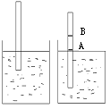3、如图所示，把一个自制的密度计分别放入两种不同的液体中（左
图为甲液体，右图为乙液体），由此得出的下列判断正确的是（ ）
- 这个密度计在甲液体中受到的浮力较大
- 这个密度计在乙液体中受到的浮力较大
C. 甲种液体的密度较大
D. 密度计B处的刻度值应大于A的处的刻度值
4、一块冰块漂浮在水面上时容器底部受到的压强为P₁，当冰全部熔化后，容器底受到的水的压强为P₂，则两压强关系一定是（ ）
A.P₂=P₁ B.P₂<P₁ C.P₂>P₁ D.若原来装满水，则P₂≠P₁
5、冬天，北方室外水管通常要用稻草包裹，这主要是因为水的哪个性质（ ）
A、水在4℃时密度最大 B、水的凝固点是0℃
C、水的沸点是100℃ D、水结冰时体积膨胀
6、三个完全相同的杯子，装满了水，把质量相等的铁块、铝块、铜块放入水中，都完全浸没，则溢出的水体积最大的是（ ）（ρ_{铜}>ρ_{铁}>ρ_{铝}）
A、装铜块的 B、装铁球块的 C、装铝块的 D、无法确定
7、某钢瓶中装有氧气，瓶内气体密度为8千克/米³，在一次急救中用去了其中的3/4，
则剩余气体的密度为（ ）
A．2千克/米³ B．4千克/米³ C．6千克/米³ D．8千克/米³
8、下列哪种情况物体对支持面的压力等于物体的重力（ ）

A、 B、 C、 D、
9、探究影响压力作用效果的因素时有下列内容，请选择一项你觉得不对的是（ ）
- 提出探究的问题：影响压力作用效果的因素有哪些？
- 可猜测影响压力作用效果的因素有：压力大小、受力面积、物体表面粗糙程度
- 探究要用到控制变量法
- 实验结果：物体表面越粗糙，压力作用效果越明显
10、下列飞行器中利用空气浮力升空的是（ ）
A、直升飞机 B、飞艇 C、喷气式飞机 D、火箭
11、某人在水平道路上骑自行车，当车胎发生缓慢漏气时（不计车胎内气体质量），车胎对地面的压强 （ ）
A．增大 B减小 C．不变 D．无法确定
12、关于压力，下列说法正确的是：（ ）
A、压力就是重力 B、压力的大小一定等于物体的重力
C、压力的方向一定垂直于物体间接触表面
D、压力的方向有时垂直于物体间接触表面，有时不垂直于物体间接触表面
13、如图所示，A、B是两个在上面开口容积相同的杯子，其重力都是2牛顿，两杯中装满水时，深度相同都为h，下面正确的说法是： （ ）
A、B杯底部所受的压强比A杯大
B、A杯底部所受的压强比B杯大
C、由于底面积不同，A杯底部所受到的压力一定大于B杯底部所受的压力
- 到的压力相同，因为液体的重力都是一样的，与底面积无关
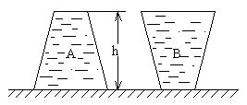
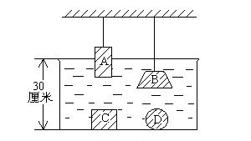

（第13题图） （第14题图）
14、质量相同的实心铝块，其中C为正方形，D为圆球体，B为梯形，A为长方体，如图所示，且C的表面很光滑与容器底密闭接触，在这四种情况下（ ）
A、A所受的浮力最大 B、B所受的浮力一定比A小
C、A所受的浮力最小，B、C、D浮力是一样大的
D、A、C所受的浮力都小于B、C所受的浮力为零
15、一只装有货物密封的箱子，体积为1米，质量为800千克，从在河边行驶的汽车上落下，滚入河中，则箱子将（ ）
A、浮在河水表面上，很易打捞 B、箱子将沉于河底，打捞困难
C、箱子浮于水下，只要打捞艇潜入水中即可捞出 D、箱子的比重不知，打捞方法难以确定
16、以下几种说法中正确是（ ）
A、木块在水中上浮是因为受到浮力，铁块在水中下沉是因为不受浮力
B、从井中提水，觉得水桶浸在水中比离开水面以后轻，是因为桶在水中受到了浮力
C、将挂在弹簧秤下的物体浸入水中，静止时弹簧秤的示数是5牛，那么物体的重力一定大于5牛
D、轮船从河里开到海里，因为海水的密度大于河水的密度，所
以受到的浮力 将增大
二、填空题
1、潜水艇的下潜和上浮是靠改变______________来实现的，飞艇
的主要组成部分是气囊，在里面装着____________比空气小的
气体，当飞艇受到的重力_______（填“大于”、“等于”或“小于”）浮力时就能升空。
2、一艘轮船的排水量为３×１０⁵千克，它满载时受到的浮力是__________牛。(g=10N/Kg)
3.密度计是测量__________的仪器。把它放在密度较大的液体中，它排开的液体体积
__________ （填“较大”或“较小”）。
4、一次龙卷风发生时，屋外气压急剧降到90KPa，当时门窗紧闭，可以认为室内气压是标准大气压，粗略取作 100KPa，若室内屋顶的面积为100m。这时，屋顶受到的内外压力差可达 N，屋顶足以被掀飞。
5、如图所示的情况说明的科学知识是： (两人的质量是相同的) 。
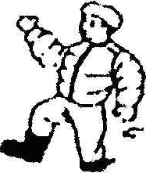
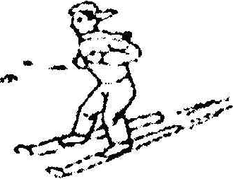
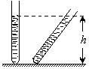
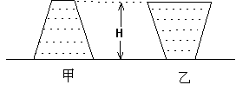

（第5题图） （第6题图） （第7题图）
6、甲、乙两支完全相同的试管，内装质量相等的同种液体，甲管竖直放置，乙管倾斜放置，两管液面相平，如图所，设液体对两试管底的压强分别为P_{甲}和P_{乙}，则P_{甲} P_{乙} (填“大于”、“等于”或“小于”)
7、如图所示，置于桌面上的甲、乙两容器，甲的底面积大于乙的底面积，所盛水等重、同深，两容器的重力相等，则容器对桌面的压力比较F_{甲} F_{乙}；容器对桌面的压强相比较P_{甲} P_{乙}；水对容器底的压强相比较P_{甲} P_{乙}；水对容器底压力相比较F_{甲} F_{乙}。
8、如图所示，A为边长0.1米的正方体，重5牛顿，B为粗糙水平面，F为竖直作用在A上的力，大小为6牛顿，则图甲中B所受压力为_______牛，受到的压强是_________帕斯卡，图乙中B所受压力为_______牛，受到的压强为_________帕
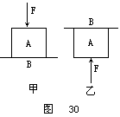
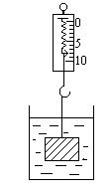

（第8题图）
9、金属块重10牛顿，挂在弹簧秤上，当它全部放在水中时，弹簧秤
的读数为8牛顿，如图所示，此时金属块受到的浮力是_____牛顿。
如金属块有一半体积露出水面,弹簧秤上的 读数应该_____牛顿。
如果把金属块全部浸没在酒精中，金属块受到的浮力是____牛顿。 （第9题图）
三、计算题：
1、 小明的爸爸科学方法种植马铃薯喜获丰收，共收了12吨，并准备测定这些马铃薯的密度来确定收购价格，小明用所学的知识测定马铃薯的质量（已切成小块），所用砝码及游码位置如图所示，再将这些马铃薯倒入盛有40毫升水的量筒，量筒中的水面升到100毫升。问：
0
1
2
3
4
5
0
0
g
50g
10g
5g

马铃薯密度（克/厘米3） | 1.08 | 1.10 | 1.12 | 1.14 | 1.15
马铃薯中淀粉的质量分数（%） | 14.0 | 18.0 | 22.5 | 25.4 | 29.0
收购价（元/千克） | 0.50 | 0.60 | 0.70 | 0.80 | 1.00
⑴小明家种植的马铃薯的密度多大？
⑵分析厂方收购马铃薯的价格表，你能得出的结论是 ---___________________。
⑶小明这卖掉这些马铃薯将有多少收入？

2、阅读材料，解决以下问题。
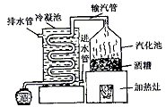
某校“STS”活动课前往县酒厂考察，同学们了解到白酒是发酵后的粮食力的酒精从酒糟中蒸煮汽化出来的，其装置如图。因为汽化要吸收热量，，所以需要在锅灶下加热。蒸锅实际上是一个汽化池，将其封闭后仅与输汽管相通，然后将“气酒”引入冷凝池后再注入储酒罐。罐里的白酒度数很高，一般不宜饮用，需要与适量水勾对（混合）后才能出售。有关行业规定：白酒的“读数”是指气温在20ºC时，100毫升酒中所含酒精的毫升数。试回答：
(1)在标准大气压下，对汽化池加热应保持多高温度才能出好酒？输汽管为什么要弯弯曲曲的经过冷凝池？
(2)该厂生产的每瓶装“500毫升、45度”的白酒，质量是多少？这种酒的密度是多少？

